**Sistema Seajeite**

**Documento do Projeto de Evolução de Software**

**Versão 1.0**

**Bruna Silva**

**Geovanne Atanazio**

**Jonathan Kelvin**

**Histórico de Alterações**

|  |  |  |  |
| --- | --- | --- | --- |
| **Data** | **Versão** | **Descrição** | **Autor(es)** |
| *14/11/2019* | *1.0* | *Primeira versão do documento de projeto. Construído e editado em conjunto entre os autores do projeto.* | *ATANAZIO, Geovanne; SANTOS, Jonathan K.J.; SILVA, Bruna.* |
|  |  |  |  |
|  |  |  |  |
|  |  |  |  |
|  |  |  |  |
|  |  |  |  |
|  |  |  |  |

**Sumário**

1. **Introdução** **4**
   1. Objetivo do Documento 4
   2. Visão geral do documento 4
   3. Convenções, termos e abreviações 4
   4. Escopo do Produto de Software 4
2. **Descrição Geral** **4**
   1. Perspectiva do Produto 4
   2. Funções do Produto 5
   3. Características do Usuário 5
   4. Restrições 5
   5. Postergar Requisitos 5
3. **Requisitos Específicos** **6**
   1. Requisitos Funcionais 6
   2. Requisitos Não Funcionais 7
4. **Matriz de Rastreabilidade** **8**
   1. Requisitos Funcionais x Requisitos Funcionais 8
   2. Requisitos Funcionais x Requisitos Não Funcionais 8
5. **Casos de Uso** **8**
   1. UC01 - Receber Notificações 8
6. **Demais Diagramas** **9**
   1. Diagrama de Classes 9
7. **Referências** **10**

# Introdução

## Objetivo do Documento

O objetivo do documento de projeto é oferecer uma listagem detalhada, por meio de textos e diagramas, do aplicativo Seajeite, a fim de esclarecer todos os pontos do projeto para os desenvolvedores e clientes (*stakeholders*).

## Visão geral do documento

Este documento apresenta uma visão geral abrangente dos requisitos do sistema Seajeite e utiliza uma série de visões diferentes para ilustrar os diversos aspectos do sistema. Sua intenção é capturar e transmitir as decisões significativas do ponto de vista que foram tomadas em relação ao sistema.

Nas seções seguintes estão dispostos: As descrições gerais sobre o projeto, que salientam os objetivos da aplicação e o público indicado; Os requisitos específicos, esses definem o comportamento que o aplicativo deve seguir; Matriz de rastreabilidade; Diagrama de caso de uso; Demais diagramas UML, para compor o objetivo apresentado no parágrafo anterior. Assim, funcionando como base para apresentação do Seajeite para os *stakeholders.*

## Convenções, termos e abreviações

A correta interpretação deste documento exige o conhecimento de algumas convenções e termos específicos e abreviações, que são descritos a seguir.

|  |  |
| --- | --- |
| **Sigla/Abreviação** | **Significado** |
| UFS | Universidade Federal de Sergipe |
| App | Aplicativo |

## Escopo do Produto de *Software*

O projeto Seajeite propõe uma aplicação que colhe informações sobre o tempo de atividade da tela do smartphone e, com isso, emitirá notificações periódicas, contendo um lembrete simples para correção postural. Em pesquisa realizada no serviço de distribuição digital de aplicativos Google Play, não foi encontrado nenhum aplicativo com a simples funcionalidade proposta pelo aplicativo. Portante, ele segue livre de projetos associados.

Outro importante ponto a salientar é que a aplicação não é uma solução efetiva de saúde, ela apenas funciona como uma ferramenta de lembrete, sendo do usuário a responsabilidade de decidir a necessidade de utilizá-la ou não.

# Descrição Geral

## Perspectiva do Produto

A aplicação é independente de aplicativos de terceiros. Dependendo apenas dos aplicativos padrões do sistema da plataforma Android. Em pesquisa, em literaturas especializadas, retomando a seção 1.4, não foi encontrado nenhum app com esta finalidade.

## Funções do Produto

* Função 1: coletar tempo de atividade da tela;
* Função 2: apresentar esse dado ao usuário;
* Função 3: notificar usuário.

## Características do Usuário

A aplicação é indicada para todos os usuários de *smartphone*, principalmente, aqueles que fazem uso intensivo e/ou tem, ou já teve, problemas posturais ocasionados por tal uso.

## Restrições

A aplicação deverá funcionar em dispositivos móveis com sistema operacional Android, não englobando a plataforma iOS. Os dados dos usuários, a princípio, não serão persistidos, sejam localmente ou em nuvem. O app não visa dar dicas ou recomendações de saúde, se limitando apenas a emitir lembretes para correção de postura.

## Postergar Requisitos

|  |  |  |  |
| --- | --- | --- | --- |
| N | **Eu, enquanto <Quem>** | **Quero < o que quero>** | **Para <porque>** |
| 1 | Usuário | Personalizar intervalo de tempo em que deseja ser notificado. | A frequência não me incomode. |
| 2 | Usuário | Personalizar mensagem da notificação. | As mensagens fiquem com minha cara. |
| 3 | Usuário | Visualizar gráficos com dados de uso do *smartphone* e do aplicativo em si. | Saber sobre a eficiência do aplicativo. |

# Requisitos Específicos

## Requisitos Funcionais

**[RF001] Coletar tempo atividade da tela**

O app deve rodar em *background* coletando os dados de tempo de atividade da tela do *smartphone*.

|  |  |  |  |  |  |  |
| --- | --- | --- | --- | --- | --- | --- |
| **Prioridade:** | **☒** | Essencial | **☐** | Importante | **☐** | Desejável |
| **Ator(es):** | Usuário | | | | | |

**[RF002] Apresentar o tempo despendido**

Apresentar ao usuário o tempo que a tela permaneceu ativa desde a última interação com a mesma.

|  |  |  |  |  |  |  |
| --- | --- | --- | --- | --- | --- | --- |
| **Prioridade:** | **☐** | Essencial | **☐** | Importante | **☒** | Desejável |
| **Ator(es):** | Usuário | | | | | |

**[RF003] Envio de Notificações**

O app deve enviar notificações periódicas, em intervalo pré-definido, com mensagem para lembrar o usuário de corrigir a postura da coluna.

|  |  |  |  |  |  |  |
| --- | --- | --- | --- | --- | --- | --- |
| **Prioridade:** | **☒** | Essencial | **☐** | Importante | **☐** | Desejável |
| **Ator(es):** | Usuário | | | | | |

**[RF004] Ativar e desativar notificações**

Opção de ativar ou desativar o envio de notificações e, consequentemente, a execução do app em *background*.

|  |  |  |  |  |  |  |
| --- | --- | --- | --- | --- | --- | --- |
| **Prioridade:** | **☒** | Essencial | **☐** | Importante | **☐** | Desejável |
| **Ator(es):** | Usuário | | | | | |

## Requisitos Não Funcionais

**[RNF001] Sistema Operacional**

Aplicação deve funcionar no sistema Android (igual ou superior a versão 5.0).

|  |  |  |  |  |  |  |
| --- | --- | --- | --- | --- | --- | --- |
| **Prioridade:** | **☒** | Essencial | **☐** | Importante | **☐** | Desejável |
| **Ator(es):** | Usuário | | | | | |

**[RNF002] Usabilidade**

Interface simples e intuitiva para o usuário baseado nas heurísticas adaptadas de Jakob Nielsen. (ROCHA, BARANAUSKAS; 2003; p.170).

|  |  |  |  |  |  |  |
| --- | --- | --- | --- | --- | --- | --- |
| **Prioridade:** | **☒** | Essencial | **☐** | Importante | **☐** | Desejável |
| **Ator(es):** | Usuário | | | | | |

**[RNF003] Ferramentas de Desenvolvimento**

Linguagem Dart com *framework* Flutter.

|  |  |  |  |  |  |  |
| --- | --- | --- | --- | --- | --- | --- |
| **Prioridade:** | **☒** | Essencial | **☐** | Importante | **☐** | Desejável |
| **Ator(es):** | Usuário | | | | | |

# Matriz de Rastreabilidade

## Requisitos Funcionais x Requisitos Funcionais

|  |  |  |  |  |
| --- | --- | --- | --- | --- |
|  | **RF001** | **RF002** | **RF003** | **RF004** |
| **RF001** |  | X | X | X |
| **RF002** | X |  |  | X |
| **RF003** | X |  |  | X |
| **RF004** | X | X | X |  |

## Requisitos Funcionais x Requisitos Não Funcionais

|  |  |  |  |  |
| --- | --- | --- | --- | --- |
|  | **RF001** | **RF002** | **RF003** | **RF004** |
| **RNF001** | X |  | X |  |
| **RNF002** |  | X |  | X |
| **RNF003** | X |  |  |  |

# Casos de Uso

## UC01 - Receber Notificações

**Objetivo:** Fornecer ao usuário notificações periódicas sobre o tempo despendido na tela do celular, alertando quanto a postura da coluna do mesmo;

**Requisitos:** RF001, RF003, RF004;

**Atores (Primário e Secundário):** Usuário;

**Prioridade:** Alta;

**Pré-condições:** Permissões do usuário;

**Frequência de Uso:** *Full-time*;

**Criticidade:** Alta;

**Fluxo Principal:** Usuário recebe as notificações periodicamente;

**Fluxo Alternativo:** Usuário desativa o recebimento das notificações;

**Regras de Negócio:** O tempo limite para o disparo de notificações é de 10 minutos.

# Demais Diagramas

## Diagrama de Classes

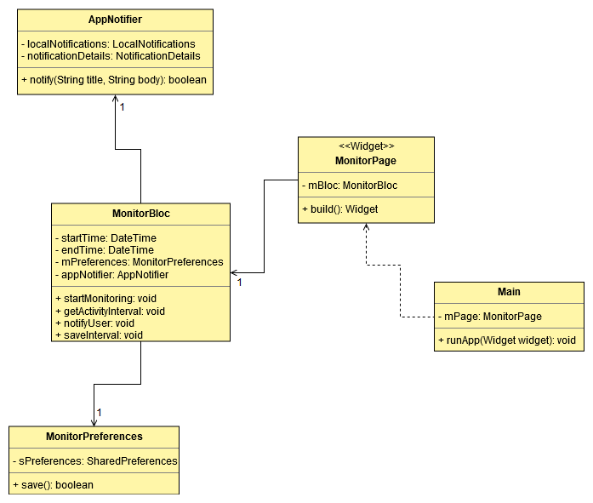

# Referências

VIEIRA DA ROCHA, Heloísa.;CECÍLIA CALANI BARANAUSKAS, Maria. **Design e Avaliação de Interfaces Humano-Computador.** São Paulo: Instituto de Computação, Universidade Estadual de Campinas, 2003.